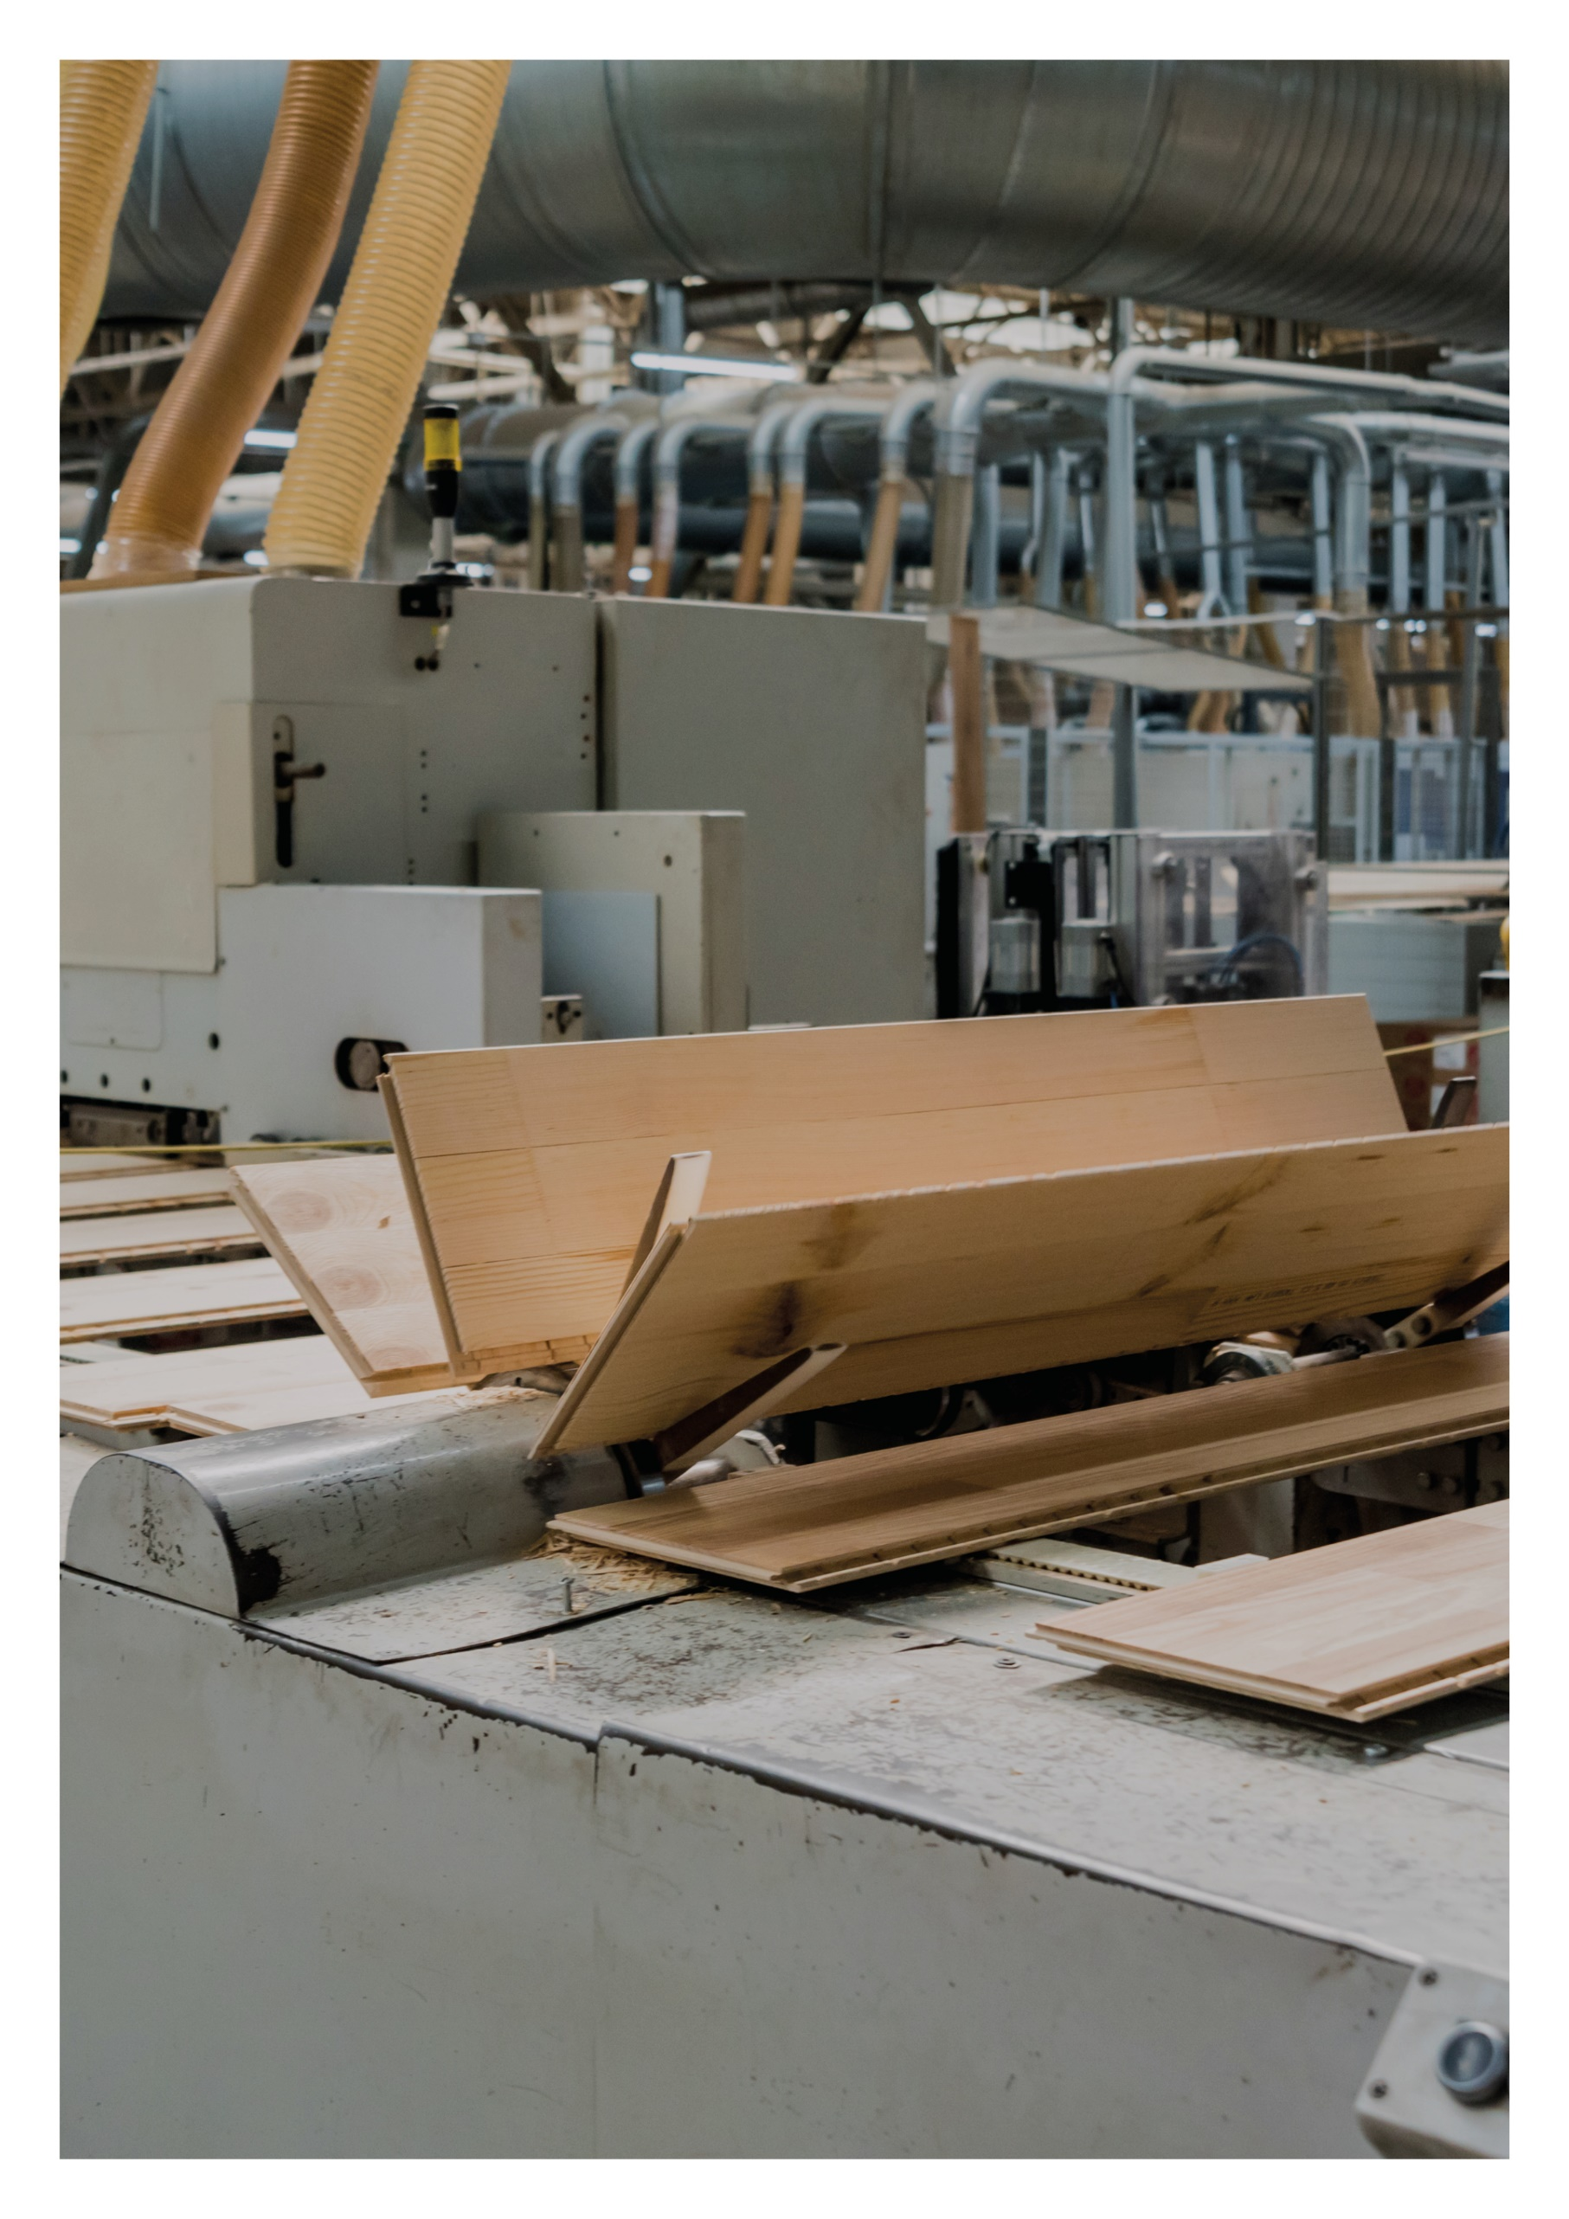

ESIMERKKILASKELMA

**Mastopilari**

**31.1.2022**

Sisällys

1 Tarkasteltava rakenne 3

1.1 Lähtötietoja 3

2 Laskelmat 5

2.1 Pilarin ominaisuudet 5

2.2 Nurjahduskestävyys Z-suunnassa 6

2.3 Kiepahduskestävyys Z-suunnan taivutuksessa 7

2.4 Leikkauskestävyys Z-suunnan taivutuksessa 8

2.5 Nurjahduskestävyys Y-suunnassa 9

2.6 Y-suunnan stabiloivan tuen voima ja jousijäykkyys (1. muoto) 10

2.7 Y-suunnan stabiloivan tuen voima ja jousijäykkyys (2. muoto) 11

# tarkasteltava rakenne

Kuvassa on mastopilari, joka on tuettu heikommassa suunnassa orsilla. Pilaria kuormittaa pysty- ja vaakakuormitus.

* Tarkastellaan pilarin nurjahdus-, kiepahdus- ja leikkausvoimakestävyys murtorajatilassa
* Määritetään Y-suunnan stabiliteettitukien voima ja jousijäykkyys

## Lähtötietoja

* Pilarin pituus: L=6000 mm
* Pilarin poikkileikkaus: b=140 mm, h=630 mm
* Tukijako Y-suunnassa: a=1200 mm
* Lujuusluokka: GL30c
* Käyttöluokka 1
* Aikaluokka: hetkellinen
* Vaakakuormitus tulee pilarille vedetyltä reunalta
* Seuraamusluokka CC2
* Kuormitustapaus: omapaino 100 % + tuulikuorma 100 % + lumikuorma 70 %
* Normaalivoima: *N*d,x = 329,0 kN
* Taivutusmomentti Z-suunnassa: *M*d,y = 150,0 kNm
* Leikkausvoima Z-suunnassa: *V*d,y = 46,0 kN
* Taivutusmomentti Y-suunnassa: ei ole
* Leikkausvoima Y-suunnassa: ei ole

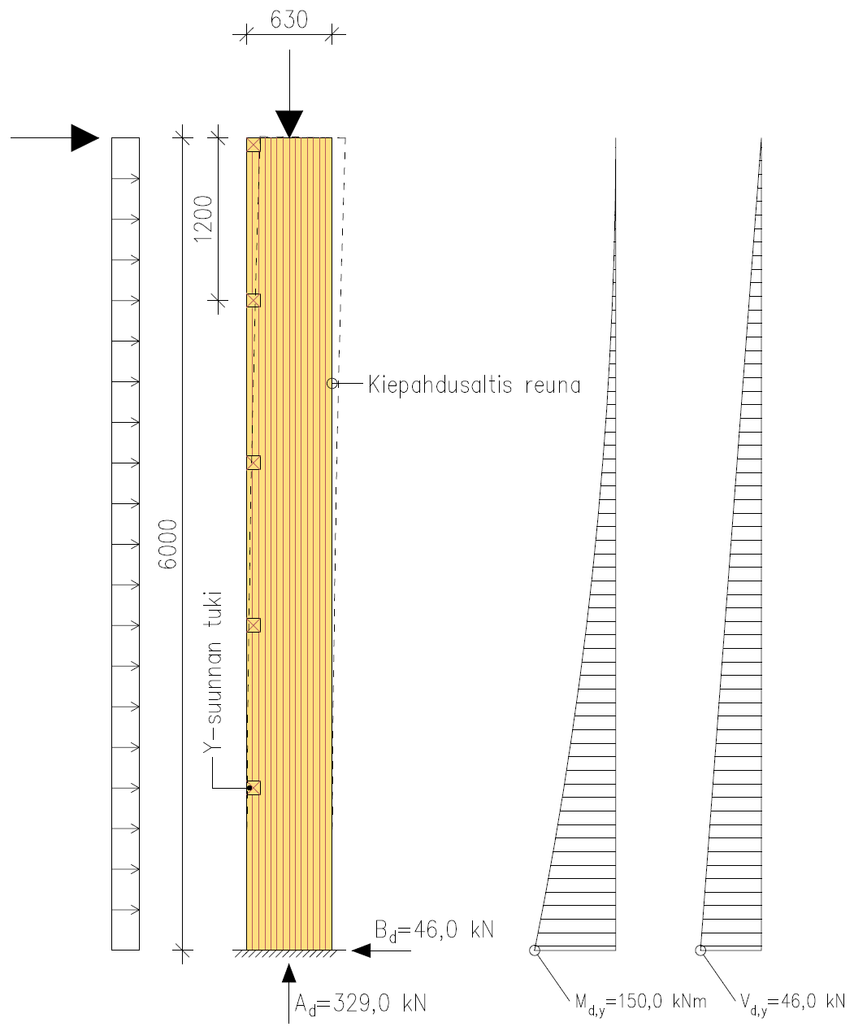

# laskelmat

## Pilarin ominaisuudet



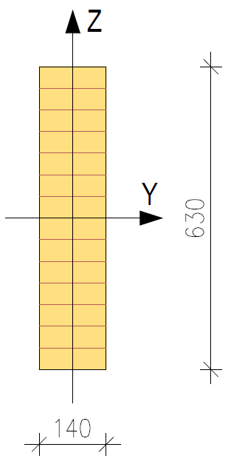

## Nurjahduskestävyys Z-suunnassa



## Kiepahduskestävyys Z-suunnan taivutuksessa



## Leikkauskestävyys Z-suunnan taivutuksessa



## Nurjahduskestävyys Y-suunnassa



## Y-suunnan stabiloivan tuen voima ja jousijäykkyys (1. muoto)

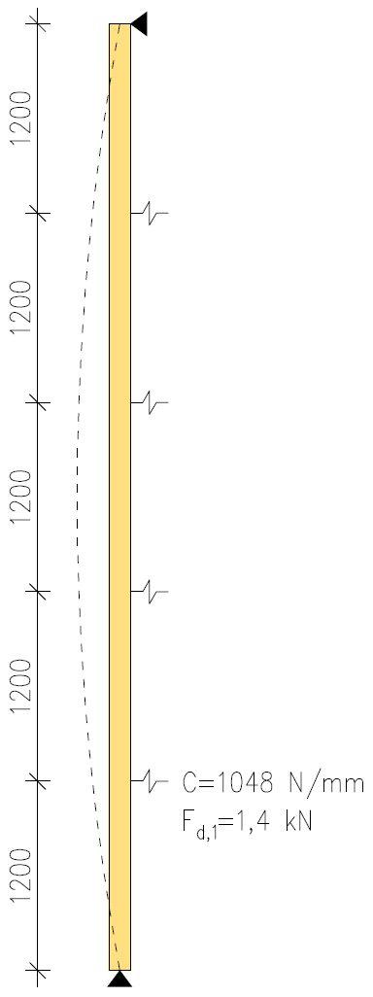

## Y-suunnan stabiloivan tuen voima ja jousijäykkyys (2. muoto)



**HUOMIO!**

Tässä esimerkkilaskelmassa pilari voi nurjahtaa y-suunnassa vain 1. muodon mukaan (yhteen suuntaan), koska pilarin poikkileikkauksen dimensiot on valittu siten. Mikäli esimerkiksi pilarin leveyttä pienennetään, voi pilari nurjahtaa y-suunnassa myös 2. muodon mukaan (s-muoto). Pilarin poikkileikkauksen koko ja y-suunnan tuentajako kannattaa valita siten, että pilarin nurjahdus voi tapahtua vain 1. muodon mukaan. Tällöin y-suunnan stabiloiviin tukiin tulee huomattavasti pienempi voima kuin 2. muodon mukaisessa tapauksessa.